**LỜI NÓI ĐẦU**

Nhận diện khuôn mặt đã trở thành một trong những lĩnh vực phát triển nhanh chóng và được ứng dụng rộng rãi trong nhiều lĩnh vực của đời sống. Công nghệ này cho phép hệ thống máy tính nhận biết, xác định danh tính hoặc xác thực con người dựa trên các đặc điểm khuôn mặt được trích xuất từ hình ảnh hoặc video. Nhờ sự phát triển của trí tuệ nhân tạo (AI), học sâu (Deep Learning) và các thuật toán thị giác máy tính (Computer Vision), hiệu suất của các hệ thống nhận diện khuôn mặt đã được cải thiện vượt bậc trong những năm gần đây. Các mô hình tiên tiến có khả năng xử lý hàng triệu khuôn mặt với độ chính xác cao, thậm chí trong các điều kiện bất lợi như ánh sáng kém, góc nhìn thay đổi, hay khuôn mặt bị che khuất một phần. Nhận diện khuôn mặt đã và đang được áp dụng rộng rãi trong nhiều lĩnh vực khác nhau, từ các hệ thống bảo mật cho đến các ứng dụng tiêu dùng. Một số ứng dụng tiêu biểu bao gồm: *Bảo mật và kiểm soát truy cập, Giám sát và an ninh, Mạng xã hội và truyền thông, Thanh toán và thương mại điện tử, Y tế, …*

Mặc dù các phương pháp dựa trên học sâu (Deep Learning) đã đạt được những thành tựu ấn tượng trong việc cải thiện độ chính xác của nhận diện khuôn mặt, nhưng chúng đòi hỏi lượng lớn dữ liệu và tài nguyên tính toán. Điều này khiến các mô hình học sâu khó có thể áp dụng trong các hệ thống nhỏ gọn hoặc môi trường giới hạn về tài nguyên.

Trong bối cảnh này, thuật toán **Máy vector hỗ trợ** (Support Vector Machine - SVM) nổi lên như một phương pháp có thể giải quyết bài toán nhận diện khuôn mặt hiệu quả với lượng dữ liệu vừa phải và chi phí tính toán thấp hơn so với các mô hình học sâu. SVM có khả năng phân loại mạnh mẽ trong không gian đặc trưng cao, giúp phân biệt các đặc điểm khuôn mặt một cách chính xác, ngay cả trong những trường hợp khó khăn như ánh sáng kém hoặc thay đổi biểu cảm. Nhờ vào sự tổng quát hóa tốt, SVM vẫn là một phương pháp lý tưởng trong nhiều trường hợp mà các hệ thống học sâu trở nên kém hiệu quả. Trong bối cảnh nhận diện khuôn mặt đang ngày càng trở thành một công nghệ quan trọng với nhiều ứng dụng thực tiễn, việc nghiên cứu và phát triển các thuật toán hiệu quả cho bài toán này là cần thiết. Với những ưu điểm của SVM như khả năng phân loại tốt trên dữ liệu nhỏ, chi phí tính toán thấp và tính ứng dụng cao, việc lựa chọn thuật toán SVM để giải quyết bài toán nhận diện khuôn mặt là một hướng đi hợp lý và có nhiều tiềm năng. Do đó em đã lựa chọn đề tài *“Tìm hiểu thuật toán SVM và ứng dụng vào nhận diện khuôn mặt”.*

Em xin gửi lời cảm ơn chân thành đến … đã định hướng đề tài cũng như có những góp ý để em có thể hoàn thành được đồ án lần này.

Em xin chân thành cảm ơn!

**MỤC LỤC**

DANH MỤC KÝ HIỆU VÀ CHỮ VIẾT TẮT 5

DANH MỤC HÌNH VẼ 5

DANH MỤC BẢNG BIỂU 5

TÓM TẮT ĐỒ ÁN 6

PHẦN MỞ ĐẦU 7

CHƯƠNG 1. CƠ SỞ LÝ THUYẾT 9

1.1 Bài toán nhận diện khuôn mặt 9

1.1.1 Tổng quan 9

1.1.2 Học một lần (One-shot Learning) 10

1.2 Máy Vector hỗ trợ (Support Vector Machine) 11

1.2.1 Xây dựng bài toán tối ưu cho máy vector hỗ trợ 11

1.2.2 Máy vector hỗ trợ đa lớp 13

1.3 Mạng Nơ-ron tích chập 14

1.3.1 Lớp tích chập 14

1.3.2 Lớp tổng hợp 17

1.3.3 Lớp kết nối đầy đủ 18

1.4 Mô hình ResNet 19

1.5 Hàm mất mát Focal 20

1.5.1 Hàm mất mát CrossEntropy 21

1.5.2 Chi tiết hàm mất mát Focal 22

1.6 Hàm mất mát Hingle 23

1.7 Kết luận chương 24

CHƯƠNG 2. PHƯƠNG PHÁP ĐỀ XUẤT 25

2.1 Các nghiên cứu liên quan 26

2.1.1 Mô hình ArcFace 26

2.2 Mô hình đề xuất 28

2.3 Kết luận chương 29

CHƯƠNG 3. THỰC NGHIỆM VÀ KẾT QUẢ 30

3.1 Cở sở dữ liệu 30

3.1.1 Bộ dữ liệu CasiaWebFace 30

3.1.2 Bộ dữ liệu Labelled Faces in the Wild (LFW) 31

3.2 Phương pháp đánh giá 32

3.2.1 Độ tương đồng Cosine (Cosine Similarity) 32

3.2.2 Độ chính xác (Accuracy) 33

3.3 Quá trình thực nghiệm 33

3.3.1 Huấn luyện mô hình 33

3.4 Kết quả đạt được 34

3.4.1 Đánh giá kết quả huấn luyện của mô hình trên bộ dữ liệu khuôn mặt 34

3.4.2 Đánh giá kết quả trên bộ dữ liệu tự thu 34

KẾT LUẬN VÀ HƯỚNG PHÁT TRIỂN 37

Kết luận chung 37

Hướng phát triển 37

TÀI LIỆU THAM KHẢO 38

# DANH MỤC KÝ HIỆU VÀ CHỮ VIẾT TẮT

|  |  |  |
| --- | --- | --- |
| AI | Artificial Intelligence | Trí tuệ nhân tạo |
| CNN | Convolution Neural Network | Mạng Nơ-ron tích chập |
| SVM | Support Vector Machine | Máy hỗ trợ lề |

# DANH MỤC HÌNH VẼ

Hình 1.1. Ví dụ về bài toán nhận diện khuôn mặt [1] 12

Hình 1.2. Ý tưởng của SVM [1] 15

Hình 1.3. Bài toán SVM [1] 15

Hình 1.4. Ví dụ về cách tính vector điểm số [1] 17

Hình 1.5. Mô tả mất mát bản lề tổng quan [1] 17

Hình 1.6. Ví dụ về cách tính tích chập [2] 19

Hình 1.7. Ví dụ về các bộ lọc được học bởi mô hình của Krizhevsky [3] 20

Hình 1.8. Ví dụ về cách hoạt động của Max Pooling Layer [3] 21

Hình 1.9. Giá trị lỗi trong quá trình huấn luyện và kiểm thử trên tập dữ liệu CIFAR-10 với mô hình học sâu 20 lớp và 56 lớp [4] 23

Hình 1.10. Khối Residual [4] 24

Hình 1.11. Mô tả giá trị của Focal loss với các giá trị độ tin cậy [5] 25

Hình 2.1. Pipeline của hệ thống nhận diện khuôn mặt 29

Hình 2.2. Pha huấn luyện của mô hinh đề xuất 29

Hình 2.3. Ví dụ đơn giản cho việc sử dụng 2 hàm mất mát để phân loại 8 nhãn [7] 32

Hình 3.1 Một vài ví dụ trong tập dữ liệu CasiaWebFace [8] 34

Hình 3.2. Ví dụ về các ảnh trong bộ dữ liệu LFW [9] 35

Hình 3.3. Ví dụ về các trường hợp mô hình nhận diện đúng (trái) và sai (phải) trên tập dữ liệu LFW 39

Hình 3.4. Ví dụ về các ảnh trong cùng một nhãn trong cơ sở dữ liệu 40

Hình 3.5. Ví dụ về ảnh trong cơ sở dữ liệu 41

Hình 3.6. Các bước so sánh ảnh truy vấn với cơ sở dữ liệu 41

Hình 3.7. Ví dụ về ảnh truy vấn 42

Hình 3.8 Top 5 ảnh có độ tương đồng cao nhất so với ảnh truy vấn 43

# DANH MỤC BẢNG BIỂU

Bảng 3.1. Bảng cấu hình Google Colab 36

Bảng 3.2. Bảng thông số huấn luyện trên bộ dữ liệu CasiaWebFace 36

Bảng 3.3. Bảng kết quả đánh giá 37

# TÓM TẮT ĐỒ ÁN

Đồ án này trình bày về đề tài nghiên cứu *“Tìm hiểu thuật toán SVM và ứng dụng vào nhận diện khuôn mặt”.*

Nhận diện khuôn mặt là một lĩnh vực trong thị giác máy tính và trí tuệ nhân tạo, với mục tiêu nhận dạng hoặc xác minh danh tính của một người dựa trên các đặc trưng khuôn mặt. Hiện tại bài toán đã đạt được nhiều thành tựu nhưng vẫn gặp phải những khó khăn như tính ổn định của mô hình, độ đa dạng của các bộ dữ liệu hay tính cân bằng giữa độ chính xác và bảo mật. Trong bài báo cáo đồ án lần này, mô hình học sử dụng mạng nơ ron tích chập là ResNet, với ưu điểm là sử dụng phương pháp nối tắt nhằm tăng hiệu quả cho các bài toán phân loại, được sử dụng để nhận diện khuôn mặt. Hàm mất mát Hingle, với mục tiêu tăng mức độ phân tách giữa các nhãn và hàm mất mát CrossEntropy sẽ được sử dụng trong quá trình huấn luyện để đánh giá mức độ hiệu quả. Bộ dự liệu CASIA và LFW, các bộ dữ liệu có sẵn về phát hiện khuôn mặt được sử dụng lần lượt trong quá trình huấn luyện và kiểm thử.

Kết quả hiện tại đạt được độ chính xác ~71% khi sử dụng riêng hàm mất mát Hingle và độ chính xác ~83% khi sử dụng kết hợp 2 hàm mất mát Hingle và CrossEntrop

# PHẦN MỞ ĐẦU

Trong đồ án *“Tìm hiểu thuật toán SVM và ứng dụng vào nhận diện khuôn mặt”* yêu cầu đặt ra là tìm hiểu và đề xuất một mô hình học sâu có khả năng nhận diện khuôn mặt có sử dụng những lý thuyết liên quan đến thuật toán Support Vector Machine. Đối tượng nghiên cứu là ảnh chứa khuôn mặt và có định dạng JPG. Phạm vi nghiên cứu của đồ án liên quan đến lĩnh vực xử lý ảnh số thông qua việc sử dụng những thư viện mã nguồn mở như OpenCV, PyTorch, … và các mô hình học sâu thực hiện các tác vụ về phân loại hay nhận diện đối tượng. Phương pháp nghiên cứu bao gồm việc tìm hiểu lý thuyết qua các bài báo, blog, các hướng dẫn ở trên mạng, bên cạnh đó là lập trình một chương trình có thể xây dựng, huấn luyện và đánh giá mô hình đề xuất sử dụng ngôn ngữ lập trình Python cùng các thư viện hỗ trợ. Kết quả dự kiến đạt được là có thể nhận diện được khuôn mặt của một đối tượng bất kỳ.

Ngoài phần mở đầu, tóm tắt đồ án, kết luận và hướng phát triển, và tài liệu tham khảo, báo cáo đồ án được trình bày theo thứ tự chương như sau:

**Chương 1: Cơ sở lý thuyết** – Trình bày tổng quan về bài toán nhận diện khuôn mặt, các lý thuyết về thuật toán Support Vecto Machine, tổng quát kiến thức liên quan về một mạng nơ ron tích chập và kiến thức cụ thể về mô hình mạng ResNet. Cùng với đó chương 1 cũng trình bày về hàm mất mát CrossEntropy, Focal và hàm mất mát Hingle được sử dụng trong các bài toán SVM.

**Chương 2: Phương pháp đề xuất** – Trình bày về các nghiên cứu liên quan về các bài toán nhận diện khuôn mặt: tổng quan về mô hình nhận diện khuôn mặt là ArcFace. Chương 2 cũng trình bày về việc kết hợp hàm mất mát Hingle và CrossEntropy để huấn luyện mô hình nhận diện.

**Chương 3: Thực nghiệm và kết quả** –Trình bày về các bộ dữ liệu sử dụng, các tham số đánh giá và các tham số sử dụng trong quá trình huấn luyện mô hình đề xuất. Chương này cũng trình bày về kết quả, so sánh với các nghiên cứu được đánh giá trên cùng bộ dữ liệu, cũng như chỉ ra ưu-nhược điểm của mô hình đề xuất.

# CƠ SỞ LÝ THUYẾT

## Bài toán nhận diện khuôn mặt

### Tổng quan

Nhận diện khuôn mặt là một trong những lĩnh vực quan trọng của thị giác máy tính và trí tuệ nhân tạo. Bài toán này liên quan đến việc phát hiện và nhận dạng khuôn mặt của con người từ các hình ảnh hoặc video. Đây là một bài toán phức tạp, bởi mỗi người có cấu trúc khuôn mặt khác nhau, và hình ảnh khuôn mặt có thể bị ảnh hưởng bởi nhiều yếu tố như ánh sáng, góc nhìn, biểu cảm, hay sự xuất hiện của các vật cản (như kính mắt, mũ, khẩu trang, v.v.).

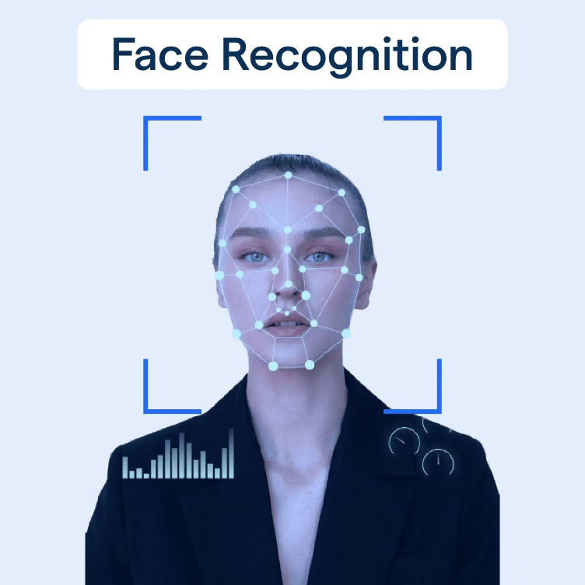

Hình .. Ví dụ về bài toán nhận diện khuôn mặt [1]

***Các bước chính trong bài toán nhận diện khuôn mặt:***

*Phát hiện khuôn mặt (Face Detection):* Trước tiên, hệ thống cần phát hiện xem trong hình ảnh hoặc video có khuôn mặt nào không và xác định vị trí của chúng. Các phương pháp phổ biến sử dụng các mô hình như Viola-Jones, HOG + SVM, hoặc mạng nơ-ron tích chập (CNN).

*Tiền xử lý hình ảnh (Image Preprocessing):* Sau khi phát hiện được khuôn mặt, hình ảnh cần được tiền xử lý như điều chỉnh độ sáng, tương phản, xoay chỉnh khuôn mặt, cắt khung, và chuẩn hóa kích thước để tạo điều kiện thuận lợi cho bước nhận dạng.

*Trích xuất đặc trưng (Feature Extraction):* Đây là bước chuyển đổi khuôn mặt thành các đặc trưng đại diện. Những đặc trưng này là những mô tả toán học về hình dáng, kết cấu hoặc các điểm nổi bật của khuôn mặt. Một số phương pháp như LBP (Local Binary Patterns), PCA (Principal Component Analysis), hoặc các mô hình học sâu như FaceNet, DeepFace thường được sử dụng.

*So sánh và nhận diện (Face Recognition):* Sau khi trích xuất đặc trưng, hệ thống sẽ so sánh các đặc trưng này với cơ sở dữ liệu có sẵn để xác định danh tính của người trong ảnh. Một số kỹ thuật so sánh bao gồm sử dụng khoảng cách Euclid hoặc cosine similarity.

*Nhận diện khuôn mặt được ứng dụng rộng rãi trong nhiều lĩnh vực như:*

*Bảo mật,* nhận diện khuôn mặt được sử dụng rộng rãi trong bảo mật thiết bị như điện thoại, máy tính và các hệ thống an ninh. *Giám sát,* hỗ trợ nhận diện người qua camera an ninh trong các không gian công cộng. *Mạng xã hội,* các ứng dụng như Facebook, Instagram dùng để tự động gợi ý thẻ tên bạn bè khi tải ảnh. *Thanh toán điện tử,* hỗ trợ xác thực người dùng trong các hệ thống thanh toán trực tuyến ,v.v.

Mặc dù nhận diện khuôn mặt đã có những bước tiến đáng kể, nó vẫn đối mặt với nhiều thách thức, đặc biệt là trong môi trường ánh sáng yếu, khuôn mặt bị che khuất, hoặc các tình huống giả mạo (face spoofing).

### Học một lần (One-shot Learning)

Học một lần(tiếng anh là One-shot Learning) là một lĩnh vực trong học máy và trí tuệ nhân tạo, nhằm mục tiêu xây dựng các mô hình có khả năng học hỏi và nhận diện các đối tượng mới chỉ từ một hoặc rất ít ví dụ huấn luyện. Điều này khác biệt so với các phương pháp học truyền thống yêu cầu một lượng lớn dữ liệu để đạt được hiệu suất cao. One-shot learning có nhiều ưu điểm như: *Tiết kiệm Dữ liệu*, giảm nhu cầu thu thập nhiều hình ảnh cho mỗi cá nhân, tiết kiệm thời gian và tài nguyên. *Tính Linh hoạt Cao*, cho phép hệ thống nhanh chóng thích nghi với các cá nhân mới mà không cần huấn luyện lại toàn bộ mô hình*. Hiệu quả Trong Thực Tế*, thích hợp cho các ứng dụng thực tế nơi dữ liệu hạn chế hoặc thay đổi thường xuyên.

Trong lĩnh vực nhận diện khuôn mặt, One-shot Learning mang lại nhiều lợi ích đáng kể, giúp cải thiện hiệu suất và tính linh hoạt của hệ thống nhận diện. Trong nhiều tình huống thực tế, việc thu thập nhiều hình ảnh của một cá nhân để huấn luyện mô hình nhận diện là không khả thi hoặc tốn kém. Ví dụ:

* An ninh và Giám sát: Các hệ thống camera an ninh cần nhận diện những cá nhân mới chỉ từ một hoặc vài hình ảnh đầu vào.
* Hệ thống Đăng nhập Sinh trắc học: Người dùng mới chỉ cần đăng ký với một hình ảnh duy nhất để hệ thống có thể nhận diện trong các lần đăng nhập tiếp theo.

Các Phương pháp One-shot Learning phổ biến trong Nhận diện Khuôn mặt:

Mạng Siamese (Siamese Networks): Sử dụng hai nhánh mạng thần kinh để so sánh hai hình ảnh khuôn mặt và xác định xem chúng có thuộc cùng một cá nhân hay không. Phù hợp cho việc xác thực khuôn mặt trong thời gian thực.

Mạng Triplet (Triplet Networks): Sử dụng ba hình ảnh (anchor, positive, negative) để học các đặc trưng sao cho anchor và positive gần nhau hơn so với anchor và negative. Tăng cường khả năng phân biệt giữa các cá nhân khác nhau.

One-shot Learning đóng vai trò quan trọng trong việc nâng cao khả năng nhận diện khuôn mặt, đặc biệt trong các ứng dụng đòi hỏi tính linh hoạt và hiệu quả với dữ liệu hạn chế. Bằng cách áp dụng các phương pháp học tiên tiến, One-shot Learning không chỉ giúp giải quyết các bài toán thực tiễn mà còn mở ra nhiều cơ hội mới trong việc phát triển các hệ thống nhận diện thông minh và linh hoạt hơn.

## Máy Vector hỗ trợ (Support Vector Machine)

Máy vector hỗ trợ là một trong những thuật toán phân loại phổ biến và hiệu quả. Với bài toán phân loại nhị phân, giả sử có hai lớp dữ liệu được mô tả bởi các vector đặc trưng trong không gian nhiều chiều và bộ dữ liệu hai lớp này là tách biệt tuyến tính hay tồn tại một siêu phẳng có thể phân chia chính xác hai lớp đó.

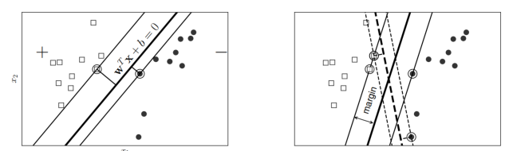

Hình .. Ý tưởng của SVM [1]

Gọi khoảng cách nhỏ nhất từ một điểm thuộc một lớp tới đường phân chia là lề (tiếng anh là margin), như hình **1.1**, cần tìm đường phân chia sao cho lề của hai lớp là như nhau đối với đường phân chia đó. Độ rộng của lề càng lớn thì khả năng xảy ra phân loại lỗi càng thấp. Bài toán tối ưu SVM chính là bài toán đi tìm đường phân chia sao cho lề rộng nhất.

### Xây dựng bài toán tối ưu cho máy vector hỗ trợ

Giả sử dữ liệu trong tập huấn liệu là các cặp giá trị, gồm vector đặc trưng và nhãn, $\left(x_{1},y_{1}\right),\left(x_{2},y_{2}\right),…,\left(x_{n},y_{n}\right)$ với nhãn là giá trị +1 hoặc -1 và $N$ là tổng số điểm dữ liệu. Không mất tính tổng quát, giả sử các điểm vuông có nhãn là +1 và điểm tròn có nhãn là -1, và siêu phẳng $w^{T}x+b=0$ là mặt phân chia hai lớp như Hình **1.2**.

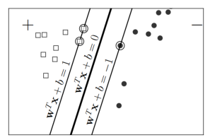

Hình .. Bài toán SVM [1]

Với cặp điểm dữ liệu $\left(x_{n},y_{n}\right)$, khoảng cách từ điểm dữ liệu $x_{n}$ tới mặt phân cách được là $\frac{y_{n}\left(w^{T}x_{n}+b\right)}{{\left|\left|w\right|\right|}_{2}}$, với giả sử là $y_{n}$ cùng dấu với phía của $x_{n}$. Với mặt phân chia này lề được tính là khoảng cách gần nhất từ một điểm (trong cả hai lớp) tới mặt phân chia

|  |  |
| --- | --- |
|  | (.) |

***Bài toán tối ưu của SVM là đi tìm giá trị w và b sao cho lề đạt giá trị lớn nhất:***

|  |  |
| --- | --- |
|  | (.) |

Thay đổi giá trị trọng các vector w và b với hằng số k dương bất kỳ sẽ nhận thấy mặt phân chia không thay đổi, hay khoảng cách từ từng điểm đến mặt phân chia không đổi. Giả sử $y_{m}\left(w^{T}x_{m}+b\right) = 1$ với những điểm nằm gần mặt phân chia nhất, như những điểm được khoanh tròn trong hình **1.2**. Vậy với mọi điểm n sẽ có $y_{n}\left(w^{T}x_{n}+b\right) ≥1$.

Bài toán SVM có thể được đưa về dạng

|  |  |
| --- | --- |
| *Thỏa mãn*  *hay* | (.) |

Trong bài toán này, hàm mục tiêu là một chuẩn có dạng toàn phương. Các hàm bất phương trình rang buộc là affine. Nên bài toán là một bài toán quy hoạch toàn phương, hơn nữa hàm mục tiêu là lồi chặt vậy nên nghiệm của SVM là duy nhất.

***Xác định lớp cho một điểm dữ liệu mới***

Sau khi đã tìm được mặt phân chia $w^{T}x+b=0$, nhãn của một điểm bất kỳ sẽ được xác định bằng

|  |  |
| --- | --- |
|  | (.) |

### Máy vector hỗ trợ đa lớp

Mô hình SVM đa lớp (tiếng anh là multi-class SVM) sẽ tìm giá trị trọng số W và vector điều chỉnh b sao cho thành phần cao nhất của vector điểm số nằm tại vị trí tương ứng với nhãn của dữ liệu đầu vào.

***Xây dựng hàm mất mát***

Trong SVM đa lớp, nhãn của một điểm dữ liệu mới được xác định bởi thành phần có giá trị cao nhất trong vector điểm số $z=W^{T}x$, như hình 1.3. Hàm mất mát của bài toán SVM đa lớp được xây dựng theo cơ chế lề an toàn. Cụ thể, SVM đa lớp ép thành phần ứng với nhãn của vector điểm số lớn hơn các phần tử khác một đại lượng $Δ>0$ như trong hình 1.4. Đại lượng $Δ$ được gọi là vùng an toàn.

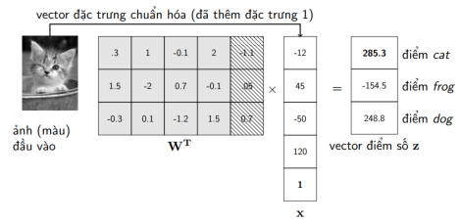

Hình .. Ví dụ về cách tính vector điểm số [1]

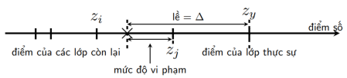

Hình .. Mô tả mất mát bản lề tổng quan [1]

Để mô tả mức vi phạm, giả sử điểm dữ liệu x được xét có nhãn y và vector điểm số là $z=W^{T}x$, vậy điểm của nhãn thực là $z_{y}$, và điểm số của các nhãn khác là $z_{j},j ≠y$. Như hình 1.4, các điểm nằm trong vùng an toàn như $z_{i}$ sẽ có giá trị của hàm mất mát bằng 0. Với các điểm số $z_{j}$ không nằm trong vùng an toàn và vượt quá vùng an toàn một giá trị ký hiệu là $×$, mất mát sẽ được tình bằng khoảng cách từ điểm đó tới $×:$

$$z_{j}-\left(z_{y}-Δ\right)=Δ-z_{y}+z_{j}$$

Giá trị mất mát của một điểm số $z_{j},j ≠y$ sẽ được tính bằng công thức

|  |  |
| --- | --- |
|  | (.) |

Trong đó $w_{j}$ là cột thứ j của ma trận trọng số W. Với một điểm dữ liệu $x_{n}, n=1,2,…,N$

bất kỳ có nhãn tương ứng là $y_{n}$, giá trị mất mất sẽ được tính như sau:

$$L_{n}=\sum_{j≠y_{n}}{max\left(0,Δ-z_{y_{n}}^{n}+z_{j}^{n}\right)}$$

Với $z_{n}=W^{T}x={\left[z_{1}^{n},…,z_{C}^{n}\right]}^{T}∈R^{C×1}$ là vector điểm số tương ứng với $x_{n}$. Mất mát trên toàn bộ tập dữ liệu được định nghĩa là

|  |  |
| --- | --- |
|  | (.) |

## Mạng Nơ-ron tích chập

### Lớp tích chập

Trong các mạng nơ rơn tích chập (tiếng Anh là Convolution Neural Network), lớp tích chập là một phép toán tuyến tính liên quan đến phép nhân một tập hợp trọng số với đầu vào.

Lớp tích chập bao gồm một tập các bộ lọc có thể huấn luyện, các bộ lọc có kích thước tương đối nhỏ về mặt không gian (theo chiều rộng và chiều cao) nhưng được mở rộng theo toàn chiều sâu của đầu vào. Trong quá trình forward, các bộ lọc sẽ được trượt theo chiều ngang và chiều cao của đầu vào và phép tính tích vô hướng được sử dụng để đưa ra giá trị giữa các thành phần của bộ lọc với đầu vào tại mỗi vị trí. Khi bộ lọc được dịch qua toàn bộ chiều ngang và chiều cao của đầu vào sẽ tạo ra một bản đồ đặc trưng (tiếng anh là activation map) hai chiều là đáp ứng của bộ lọc tại mỗi điểm. Một cách trực quan, mô hình sẽ học cách kích hoạt các bộ lọc khi mà nó thấy các biểu diễn đặc trưng như cạnh của một đối tượng hay một vệt màu sắc nào đó tại lớp đầu tiên, hay là các biểu diễn phức tạp hơn như mặt người hay bánh xe tại các lớp sâu hơn của mô hình. Mỗi bộ lọc trong một lớp tích chập sẽ tạo ra một bản đồ đặc trưng hai chiều, sau đó chúng được xếp lại với nhau theo chiều sâu và đưa ra đầu ra.

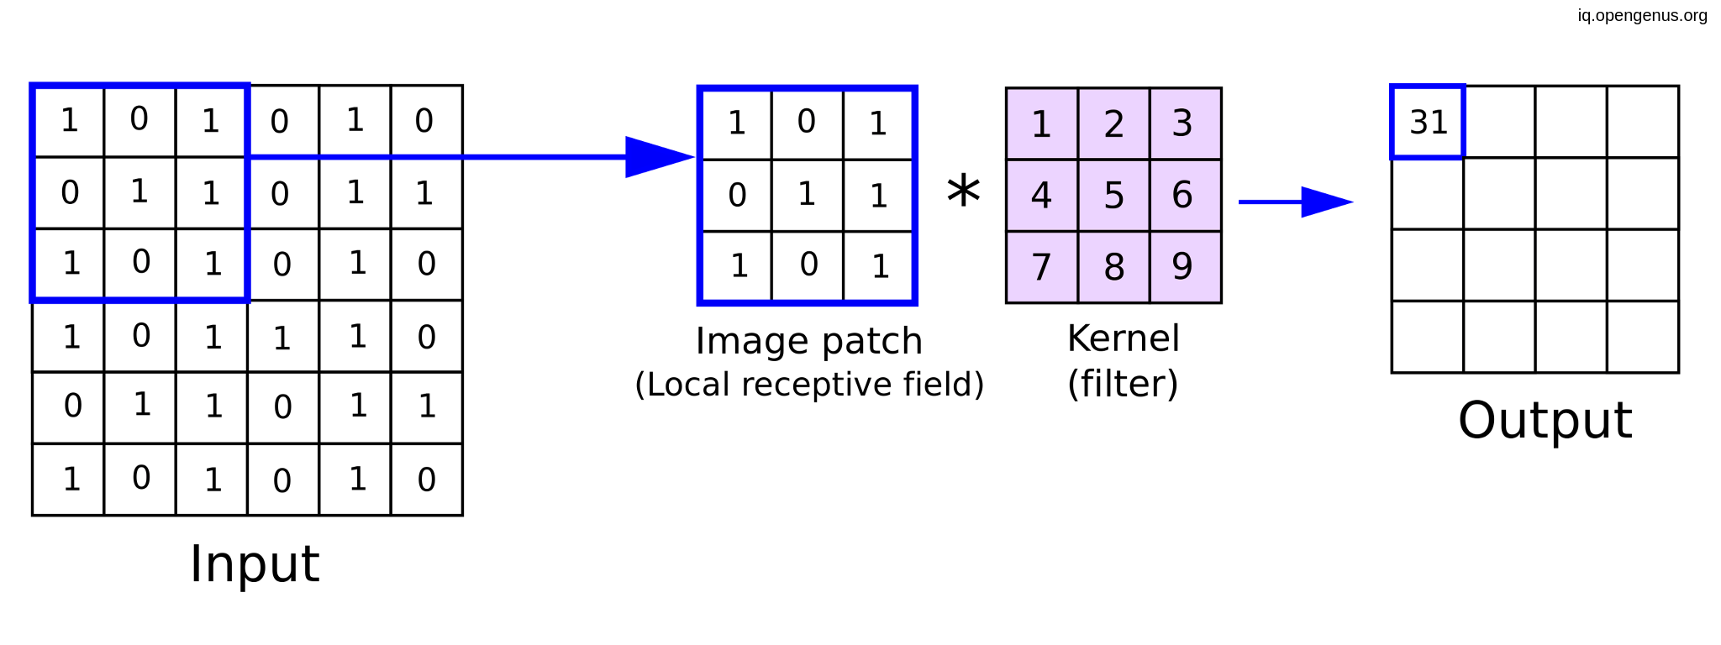

Hình .. Ví dụ về cách tính tích chập [2]

***Kết nối cục bộ:***

Khi phải xử lý một đầu vào nhiều chiều như ảnh, việc kết nối các nơ ron tới toàn bộ các nơ ron ở tầng phía trước là không thực tế và tốn tài nguyên, thay vào đó mỗi nơ ron sẽ chỉ kết nối tới một vùng cục bộ của đầu vào. Phạm vi không gian của kết nối này là một siêu tham số và được gọi là vùng tiếp nhận (tên tiếng Anh là receptive field) (kích thước của vùng này tương đương với kích thước của bộ lọc). Chiều sâu của vùng tiếp nhận luôn bằng với chiều sâu của đầu vào.

***Sự sắp xếp về mặt không gian:***

Sẽ có ba tham số kiểm soát kích thước của đầu ra đó là: chiều sâu, bước nhảy (tiếng Anh là stride) và bù không (tiếng Anh là zero padding).

* Chiều sâu của đầu ra là một siêu tham số, nó tương ứng với số lượng bộ lọc được sử dụng, mỗi bộ lọc sẽ học biểu diễn một phần khác nhau của đầu vào.
* Bước nhảy được định nghĩa khi dịch bộ lọc. Khi bước nhảy bằng một, bộ lọc sẽ được dịch một pixel mỗi lần. Bước nhảy lớn hơn, bộ lọc sẽ được dịch một khoảng xa hơn mỗi lần và đưa ra đầu ra có kích thước nhỏ hơn.
* Đôi khi sẽ vô cùng thuận tiện khi đệm giá trị không vào biên của đầu vào. Kích thước của zero-padding là một siêu tham số giúp kiểm soát được kích thước không gian của đầu ra.

Kích thước của đầu ra khi đi qua lớp tích chập là một hàm của kích thước đầu vào (W), kích thước vùng tiếp nhận (F), bước nhảy được sử dụng (S), và số lượng giá trị không (P) được thêm tại biên. Công thức cho kích thước của đầu ra được tính như sau:

$$\frac{W-F+2P}{S}+1$$

***Chia sẻ tham số:***

Cơ chế chia sẻ tham số (tiếng Anh là Parameter Sharing) được sử dụng để kiểu soát số lượng tham số của mô hình. Giả sử đầu vào có kích thước là 227x227x3, một bộ lọc với kích thước 11x11x3 với bước nhảy bằng 4, và đầu ra của lớp tích chập này có chiều sâu mong muốn là 96. Qua bộ lọc đầu tiên sẽ đưa ra đầu ra có kích thước là 55x55x96 sẽ bao gồm 290400 nơ ron và mỗi nơ ron này sẽ được kết nối với một bộ lọc 11x11x3 có tổng số trọng số là 363 cùng với 1 bias. Nếu các lớp tích chập có số tham số khác nhau thì lớp tích chập đầu tiên sẽ bao gồm 290400*364 = 105705600 tham số. Đây là một con số rất lớn.

Số tham số này có thể được giảm một cách đáng kể bằng việc giả sử: Nếu một bộ lọc có thể xác định một đặc trưng hữu ích tại một vị trí thì nó cũng có thể tìm được đặc trưng đó tại một vị trí khác. Một cách nói khác, nếu gọi một lát cắt hai chiều theo chiều sâu là một “depth slice” (ví dụ một volume có kích thước là 55x55x96 sẽ bao gồm 96 depth slice với kích thước là 55x55), mỗi depth slice sẽ bị ràng buộc sử dụng bộ lọc có cùng giá trị trọng số và bias.

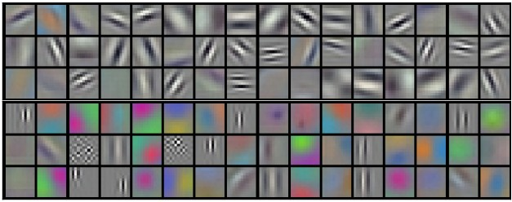

Hình .. Ví dụ về các bộ lọc được học bởi mô hình của Krizhevsky [3]

Chú ý rằng đôi khi việc việc giả sử các bộ lọc có tham số được chia sẻ với nhau là không hợp lý. Đặc biệt khi đầu vào của các mạng tích chập có cấu trúc đặc biệt, ví dụ một đặc trưng cụ thể nào đó chỉ nên được học ở một phía của ảnh chứ không phải là ở phía còn lại, có thể mong đợi rằng các đặc điểm cụ thể về mắt hay về tóc khác nhau nên được học ở các vị trí không gian khác nhau.

### Lớp tổng hợp

Tác dụng của lớp tổng hợp (tiếng Anh là Pooling layer) là giảm kích thước không gian của biểu diễn đặc trưng đầu vào giúp giảm số lượng tham số và số lượng tính toán của mô hình, và cũng là một phương pháp để kiểm soát vấn đề quá khớp. Lớp pooling hoạt động độc lập trên từng depth slice của đầu vào và thay đổi kích thước không gian của nó sử dụng một biển thức tính toán xác định, chiều sâu của đầu vào sẽ không bị ảnh hưởng bởi lớp pooling. Một lớp pooling bao gồm:

* Đầu vào với kích thước W1 x H1 x D1
* Yêu cầu 2 tham số: Kích thước bộ lọc F, bước nhảy S
* Đầu ra với kích thước W2 x H2 x D2:
  + W2 = (W1-F)/S + 1
  + H2 = (H2-F)/S + 1
  + D2 = D1
* Lớp pooling không sử dụng zero padding
* Lớp pooling không làm tăng thêm số lượng tham số của mô hình vì nó là một hàm cố định

Các hàm thực hiện cho lớp pooling bao gồm: max pooling, average pooling và có thể là L2-pooling.

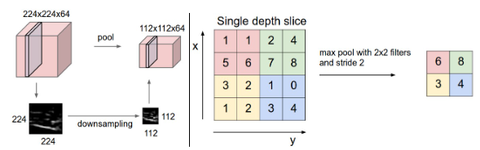

Hình .. Ví dụ về cách hoạt động của Max Pooling Layer [3]

Gần đây những mô hình học sâu thường không sử dụng lớp Pooling, kiến trúc của các mô hình bao gồm những lớp tích chập. Để giảm kích thước của biển diễn đầu vào, lớp tích chập với bước nhảy lớn được sử dụng. Mặc dù lớp pooling đã được chứng minh là quan trọng cho các mô hình sinh (tiếng Anh là generative model) ví dụ như VAEs hay GANs, nhưng những kiến trúc của các mô hình học sâu trong tương lai sẽ ít hoặc không còn sử dụng lớp pooling.

### Lớp kết nối đầy đủ

Lớp kết nối đầy đủ (tiếng Anh là Fully connected layer) khi nó kết nối tới tất các các nơ-ron từ lớp ngay phía trước. Giá trị từng nơ-ron của lớp được tính bằng phép nhân ma trận cộng với một giá trị bias.

***Chuyển đổi lớp kết nối đầy đủ thành lớp tích chập:***

Sự khác biệt duy nhất giữa lớp tích chập và lớp kết nối đầy đủ là các nơ-ron của lớp tích chập được kết nối tới một vùng cục bộ ở đầu vào, và rất nhiều nơ-ron ở cùng một lớp tích chập có chung giá trị tham số. Nhưng phương pháp tính toán ở cả hai lớp đều là phép nhân vô hướng, do đó hoàn toàn có thể chuyển đổi giữa hai lớp:

* Với bất cứ lớp tích chập nào, sẽ có một lớp kết nối đầy đủ có thể thực hiện chức năng tương tự. Ma trận trọng số với kích thước lớn với giá trị bằng 0 tại hầu hết các vị trí ngoại trừ tại các khối nhất định trong đó trọng số trong nhiều khối có giá trị bằng nhau.
* Ngược lại, các lớp kết nối đầy đủ có thể được chuyển thành lớp tích chập. Ví dụ, một lớp kết nối đầy đủ với K=4096 node với đầu vào với kích thước 7x7x512 có thể được biểu diễn tương ứng bằng một lớp tích chập với F=7, P=0, S=1, K=4096. Kích thước bộ lọc được thiết kế bằng với kích thước của đầu vào và do đó đầu ra sẽ có kích thước 1x1x4096, trùng với đầu ra của lớp kết nối đầy đủ.

Trong hai cách chuyển đổi, việc chuyển đổi lớp kết nối đầy đủ thành một lớp tích chập rất hiệu quả trong thực tế. Ví dụ, một mô hình mạng nơ ron tích chập nhận đầu vào là một ảnh với kích thước 224x224x3, qua một chuỗi các lớp tích chập và lớp pooling để đưa ra một bản đồ đặc trưng với kích thước 7x7x512. Sau đó, sử dụng hai lớp kết nối đầy đủ với kích thước 4096 và cuối cùng là một lớp kết nối đầy đủ với 1000 nơ-ron để tính toán xác suất của các lớp. Các lớp kết nối đầy đủ có thể được chuyển thành các lớp tích chập như sau:

* Thay thế lớp kết nối đầy đủ đầu tiên nhìn vào ma trận đặc trưng với kích thước 7x7x512 bằng một lớp tích chập với kích thước bộ lọc F=7, đưa ra đầu ra với kích thước [1x1x4096].
* Thay thể lớp kết nối đầy đủ thứ 2 bằng lớp tích chập với kích thước bộ lọc F=1, cho ra đầu ra [1x1x4096].
* Thay thế lớp kết nối đầy đủ cuối cùng với bộ lọc có kích thước F=1, đưa ra đầu ra với kích thước [1x1x1000].

Trong thực tế, mỗi chuyển đối liên quan đến thao tác (ví dụ reshape) với các ma trận trọng số W của mỗi lớp kết nối đầy đủ biến đổi thành bộ lọc của lớp tích chập.

## Mô hình ResNet

ResNet (Residual Network) được giới thiệu đến công chúng vào năm 2015 và thậm chí đã giành được vị trí thứ 1 trong cuộc thi ILSVRC 2015 với tỉ lệ lỗi top 5 chỉ 3.57%. Không những thế nó còn đứng vị trí đầu tiên trong cuộc thi ILSVRC and COCO 2015 với ImageNet Detection, ImageNet localization, Coco detection và Coco segmentation. Hiện tại thì có rất nhiều biến thể của kiến trúc ResNet với số lớp khác nhau như ResNet-18, ResNet-34, ResNet-50, ResNet-101, ResNet-152,...Với tên là ResNet theo sau là một số chỉ kiến trúc ResNet với số lớp nhất định.

Các mô hình học sâu ngày càng trở nên sâu hơn và khó hơn trong quá trình huấn luyện. Với những mô hình với số lượng lớp (tiếng anh là layers) nhiều, khi mô hình dần đạt trạng thái bão hòa một vấn đề xuất hiện đó là độ chính xác của mô hình bão hòa sau đó suy giảm một cách nhanh chóng. Theo thực nghiệm, vấn đề suy giảm về độ chính xác không phải do quá khớp mà do việc thêm các lớp vào mô hình học sâu dẫn đến hiện tượng tắt đạo hàm (tiếng anh là Gradient Vanishing) là việc đạo hàm trở nên quá nhỏ sau quá trình lan truyền đạo hàm ngược (tiếng anh là Gradient Back-Propagation) làm cho các lớp thấp trong mô hình sẽ không còn được cập nhập trọng số, điều này gây ra vấn đề lỗi trong quá trình huấn luyện (tiếng anh là training error) tăng cao, như hình 1.6.

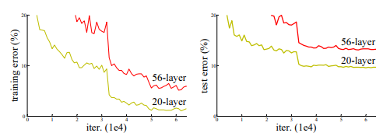

Hình .. Giá trị lỗi trong quá trình huấn luyện và kiểm thử trên tập dữ liệu CIFAR-10 với mô hình học sâu 20 lớp và 56 lớp [4]

***Kiến trúc mạng ResNet***

Để giải quyết vấn đề này, mô hình học sâu dư (tiếng anh là deep residual network) hay ResNet đã được giới thiệu. ResNet sử dụng một khối kiến trúc kết nối tắt xuyên suốt mô hình

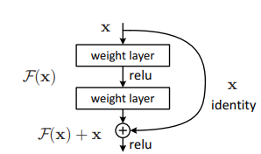

Hình .. Khối Residual [4]

Khối Residual, như hình 1.9 sẽ bổ sung đầu vào X vào đầu ra của lớp, hay chính là phép cộng như trong hình minh họa, việc này sẽ chống lại việc đạo hàm bằng 0, do vẫn còn cộng thêm giá trị của X.

## Hàm mất mát Focal

Focal loss được thiết kế để giải quyết vấn đề mất cân bằng dữ liệu. Focal loss là hàm mất mát Cross Entropy được mở rộng thêm trọng số, giá trị của trọng số sẽ tự động giảm dần về không khi giá trị tin cậy (tiếng Anh là confidence) tăng lên, được mô tả như Hình 1.13. Một cách tổng quan, giá trị trọng số này sẽ tự động giảm của những ví dụ đơn giản trong quá trình huấn luyện, và tập trung vào những ví dụ khó. Thực nghiệm tại [5] cho thấy Focal loss cho phép huấn luyện một mô hình one-stage đạt độ chính xác cao so với các mô hình với cách huấn luyện thông thường trước đó.

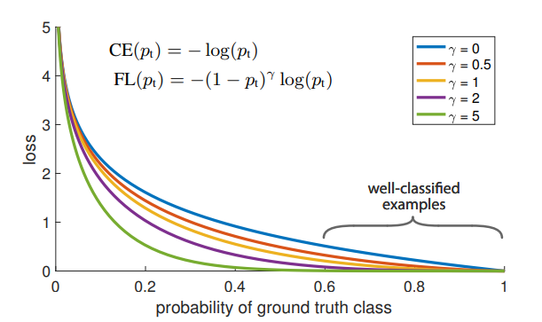

Hình .. Mô tả giá trị của Focal loss với các giá trị độ tin cậy [5]

### Hàm mất mát CrossEntropy

Trong các bài toán phân loại hàm sigmoid thường được sử dụng cho phân loại nhị phân và hàm softmax cho phân loại đa nhãn để có thể tính toán xác xuất của một mẫu thuộc về lớp đối tượng nào. Hàm mất mát được sử dụng trong cả hai trường hợp phân loại nhị phân và đa nhãn là hàm mất mát cross entropy.

Biểu diễn toán học của hàm cross entropy rời rạc là:

|  |  |
| --- | --- |
| $$H\left(p,q\right)=-\sum_{i=1}^{n}{p_{i}logq_{i}}$$ | (1.7) |

Với n là số lượng thùng (tiếng Anh là bin) phân phối rời rạc có thể, $p_{i}$ là xác suất để thuộc vào thùng thứ i của phân phối $p$ và $q_{i}$ là xác suất để thuộc vào thùng thứ i của phân phối $q$.

Khi được sử dụng làm hàm mất mát trong các bài toán phân loại $p_{i}$ thường là nhãn thật của một mẫu còn $q_{i}$ là giá trị xác suất mà mẫu được phân loại vào đúng nhãn i được tính bởi mô hình học sâu.

Trong trường hợp phân loại nhị phân, giá trị hàm mất mát tính trên một mẫu là:

|  |  |
| --- | --- |
| $$L=-\left[ylog\left(p\right)+\left(1-y\right)log\left(1-p\right)\right]$$ | (1.8) |

với p là xác suất được tính bởi mô hình học sâu và $y$ là nhãn thật của mẫu.

Một cách đơn giản hơn

|  |  |
| --- | --- |
| $$L =\left\{\begin{matrix}-log\left(p\right) & if\text{ y=1} \\ -log\left(1-p\right) & otherwise \end{matrix}\right.$$ | (1.9) |

Cross-Entropy Loss càng nhỏ khi mô hình dự đoán gần đúng với nhãn thực tế. Khi mô hình dự đoán đúng (xác suất của lớp đúng tiến tới 1), giá trị mất mát sẽ tiến gần đến 0. Ngược lại, khi mô hình dự đoán sai, giá trị của hàm mất mát sẽ tăng cao. Vì vậy, Cross-Entropy Loss giúp điều chỉnh mô hình để cải thiện xác suất dự đoán đúng.

### Chi tiết hàm mất mát Focal

Focal Loss được tính bằng cách thêm giá trị trọng số vào phía trước hàm cross entropy

|  |  |
| --- | --- |
| $$L=-α_{t}{\left(1-p_{t}\right)}^{γ}log\left(p_{t}\right)$$ | (1.10) |

với $γ$ là một giá trị dương được lựa chọn trước và

$$α_{t}=\left\{\begin{matrix}α & if\text{ y=1} \\ 1- α & otherwise \end{matrix}\right.$$

với $α$ là giá trị dương được cho trước trong khoảng 0 và 1 có tác dụng cân bằng đóng góp tới hàm mất mát giữa các mẫu dương và mẫu âm.

Phần trọng số $α_{t}{\left(1-p_{t}\right)}^{γ}$ được thêm phụ thuộc vào giá trị $p_{t}$, giá trị này lớn khi $p_{t}$ có giá trị nhỏ và ngược lại.

Đối với một mô hình phát hiện đối tượng đầu cuối, trong một vùng đề xuất, các mẫu âm sẽ xuất hiện nhiều hơn đáng kể so với các mẫu dương. Khi bắt đầu, các thuật toán tối ưu sẽ phân loại các mẫu âm tương đối chính xác, còn không chính xác đối với các mẫu dương. Đối với việc sử dụng hàm mất mát cross entropy truyền thống, mặc dù giá trị mất mát trên một mẫu của mẫu mang nhãn âm là nhỏ nhưng với số lượng áp đảo, tổng giá trị đóng góp vào hàm mất mát tổng vẫn lớn hơn đáng kể so với các mẫu có nhãn dương do đó các mô hình tối ưu vẫn sẽ tiếp tục tối ưu việc phân loại các mẫu mang nhãn âm mà “bỏ qua” các mẫu mang nhãn dương. Đối với Focal loss, lúc này giá trị đóng góp vào hàm mất mát tổng của các nhãn dương sẽ chiếm ưu thế nhờ giá trị trọng số được thêm vào do đó các thuật toán tối ưu sẽ tối ưu việc phân loại các mẫu mang nhãn dương [6].

## Hàm mất mát Hingle

Hàm mất mát Hinge, hay Hinge Loss, là một hàm mất mát thường được sử dụng trong các bài toán phân loại nhị phân, đặc biệt là trong các thuật toán máy vector hỗ trợ (Support Vector Machine - SVM). Hinge Loss đóng vai trò quan trọng trong việc đo lường mức độ sai lệch giữa các dự đoán của mô hình và các nhãn thực tế, từ đó giúp mô hình tối ưu hóa các tham số để giảm thiểu sai số.

Hàm mất mát Hinge được định nghĩa dựa trên việc tối đa hóa "khoảng cách biên" (margin) giữa các điểm dữ liệu của các lớp khác nhau, nhằm đảm bảo rằng các điểm dữ liệu được phân loại đúng và cách biệt một khoảng nhất định so với đường phân chia. Cụ thể, với một mẫu đầu vào (x,y) có nhãn y là +1 hoặc −1, hàm mất mát Hinge có dạng:

|  |  |
| --- | --- |
| $$L=max\left(0,1-y.f\left(x\right)\right)$$ | (1.10) |

Trong đó:

$f\left(x\right)$ là là kết quả dự đoán của mô hình cho mẫu x.

$y.f\left(x\right)$ đại diện cho tích giữa nhãn thực tế y và dự đoán của mô hình $f\left(x\right)$. Nếu $y.f\left(x\right) ≥1$, thì mô hình được coi là phân loại đúng với một "khoảng cách an toàn" từ ranh giới quyết định.

Hàm mất mát Hinge được thiết kế để đạt giá trị bằng 0 khi dự đoán của mô hình cách biệt với ranh giới quyết định một khoảng ít nhất là 1. Điều này có nghĩa là mô hình không chỉ cần dự đoán đúng mà còn phải phân loại đủ cách biệt để tối đa hóa độ chính xác của việc phân loại. Khi $y.f\left(x\right) < 1$, hàm mất mát Hinge sẽ tăng dần theo độ lệch của dự đoán, yêu cầu mô hình điều chỉnh để giảm thiểu sai số này.

Hàm mất mát Hinge là cốt lõi trong các mô hình SVM, giúp tối ưu hóa khoảng cách biên giữa các lớp và tăng cường khả năng phân loại chính xác. Ngoài ra, Hinge Loss cũng được điều chỉnh và áp dụng trong các biến thể khác như **Soft-margin SVM**, **Multi-class SVM**, và thậm chí trong một số ứng dụng học sâu với mục tiêu phân loại nhị phân mạnh mẽ hơn.

Nhờ những đặc điểm và khả năng tối ưu hóa mạnh mẽ, Hinge Loss đóng vai trò quan trọng trong các hệ thống phân loại nhị phân hiện đại, đặc biệt trong các lĩnh vực như nhận diện đối tượng, nhận diện khuôn mặt, và phân loại văn bản.

## Kết luận chương

Chương 1 đã trình bày khái quát về Bài toán nhận diện khuôn mặt, tổng quan kiến thức về máy vector hỗ trợ, tóm tắt các kiến thức về mạng nơ-ron tích chập và một mô hình cụ thể là ResNet và lý thuyết về các hàm mất mát CrossEntropy, Focal và Hingle.

# PHƯƠNG PHÁP ĐỀ XUẤT

Mô hình đề xuất là một mạng nơ-ron tích chập được xây dựng từ mô hình ArcFace, mô hình sẽ trích chọn vector đặc trưng của các ảnh khuôn mặt sau đó so sánh sự tương đồng giữa các vector đặc trưng đó. Hàm mất mát Hingle (hàm mất mát được sử dụng chu yếu trong bài toán Support Vector Machine hay SVM) được kết hợp với hàm mất mát CrossEntropy trong mô hình ArcFace tại quá trình huấn luyện với mục đích giảm thời gian huấn luyến cũng như tăng mức độ phân tách giữa các nhãn.

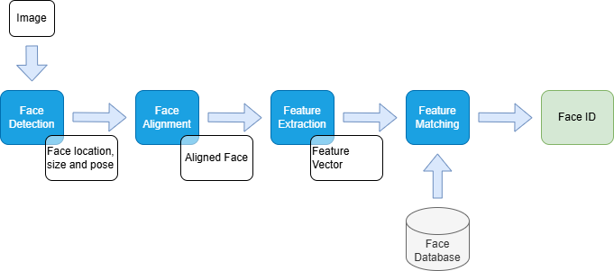

Hình .. Pipeline của hệ thống nhận diện khuôn mặt

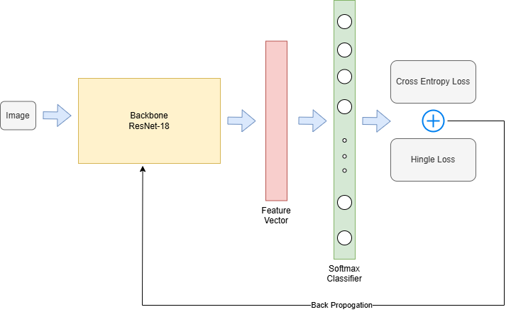

Hình .. Pha huấn luyện của mô hinh đề xuất

Trong quá trình thực hiện nhận diện khuôn mặt như hình 2.1, hệ thống sẽ nhận một ảnh đầu vào chứa khuôn mặt, sau đó sẽ thực hiện các bước phát hiện khuôn mặt, căn chỉnh lại hướng khuôn mặt, sau đó đưa vào một mô hình học sâu để trích chọn vector đặc trưng khuôn mặt, vector đặc trưng khuôn mặt này sẽ được so sánh với những vector đặc trưng có sẵn trong cơ sở dữ liệu để đưa ra nhãn cho khuôn mặt trong ảnh đầu vào.

Đồ án này sẽ tập trung vào bước trích chọn đặc trưng khuôn mặt bằng mô hình học sâu có sử dụng SVM.

## Các nghiên cứu liên quan

### Mô hình ArcFace

Các mô hình tích chập học sâu (tiếng anh là Deep Convolution Neural Network) đã trở thành lựa chọn phổ biến trong việc trích xuất các đặc trưng khuôn mặt và đã chứng tỏ ưu thế vượt trội trong nhiệm vụ này. Tuy nhiên, việc quan trọng tiếp theo là sử dụng các vector đặc trưng để phân loại hiệu quả, nhằm cải thiện độ chính xác của hệ thống nhận diện khuôn mặt. Có hai hướng tiếp cận chính trong việc này: một số người ưu tiên xây dựng thêm một mô hình phân loại, chẳng hạn sử dụng hàm **softmax**, trong khi một số khác lựa chọn huấn luyện trực tiếp với các vector đặc trưng thông qua các hàm mất mát, ví dụ như **triplet loss**. Cả hai phương pháp này đều mang lại kết quả tốt, nhưng vẫn tồn tại một số hạn chế đáng chú ý.

Việc sử dụng **softmax** làm tăng kích thước ma trận biến đổi tuyến tính tỉ lệ thuận với số lượng danh tính cần phân loại, và phương pháp này thường chỉ hoạt động hiệu quả trong các bài toán phân loại kín, nơi số lượng lớp (tiếng anh là class) là cố định. Điều này không thực tế khi số lượng khuôn mặt cần nhận diện liên tục thay đổi. Trong khi đó, **triplet loss** khắc phục được vấn đề này nhưng lại có nhược điểm khác. Vì **triplet loss** dựa trên việc so sánh ba mẫu (anchor, positive, negative) cùng lúc, nên khi số lượng dữ liệu tăng, số lượng bộ ba cần xử lý cũng tăng theo cấp số nhân, khiến cho thời gian huấn luyện trở nên tốn kém. Hơn nữa, việc áp dụng **semi-hard sample training**, được coi là tối ưu cho triplet loss, cũng gặp khó khăn trong quá trình huấn luyện hiệu quả.

Chính vì những hạn chế này mà các nhà nghiên cứu đã đề xuất một hướng đi mới cho nhận diện khuôn mặt, với việc giới thiệu hàm mất mát ***Additive Angular Margin***, nhằm khắc phục những vấn đề trên.

#### Hàm mất mát Softmax

Hàm mất mát thường xuyên được sử dụng trong các bài toán phân loại đa lớp là hàm mất mát Softmax được thể hiện bởi công thức

|  |  |
| --- | --- |
|  | (.) |

Với là vector đặc trưng của mẫu thứ i, với nhãn tương ứng là $y_{i}$. $W∈R^{d×N}$ là ma trận trọng số và $b_{j}∈R^{N}$ là vecto thiên khiến (tiếng anh là bias) và N là số lượng nhãn. Hàm này thường được sử dụng cho các bài toán nhận diện khuôn mặt. Tuy nhiên, điểm yếu của hàm này đó là không có khả năng tối ưu hóa rõ ràng các vector embedding chứa các đặc điểm của khuôn mặt để tăng thêm sự tương đồng giữa những khuôn mặt trong một lớp và tăng thêm sự đa dạng giữa các khuôn mặt giữa các lớp, dẫn đến tạo ra một khoảng cách cho những khuôn mặt với nhiều biến thể (do khác biệt tuổi tác hay do khác biệt về dáng khuôn mặt).

#### Hàm mất mát Additive Angular Margin

Để đơn giản hóa, vector thiên khiến $b_{j}$ được cố định bằng 0. Biến đổi $W_{j}^{T}x_{i}=\left|\left|W_{j}\right|\right|.\left|\left|x_{i}\right|\right|.cosθ_{j}$ với $θ_{j}$ là góc giữa 2 vector $W_{j}$ và $x_{i}$. Sau đó giá trị $\left|\left|W_{j}\right|\right|$ và $\left|\left|x_{i}\right|\right|$ được chuẩn hóa về 1 bằng phương pháp chuẩn hóa $l_{2}$ và được chia lại tỷ lệ về giá trị s. Bước chuẩn hóa weights và vector đặc điểm này tạo nên sự dự đoán thuần túy dựa trên góc giữa vector đặc điểm và weight. Vector đặc điểm đã được học sau đó được phân bổ trên một siêu cầu (tiếng anh là hypersphere) với bán kính là *s*.

|  |  |
| --- | --- |
|  | (.) |

Vì các vector đặc điểm được phân bổ xung quanh mỗi đặc điểm trung tâm theo một siêu cầu, một hình phạt biên góc cộng (additive angular margin penalty) *m* sẽ được thêm vào giữa $x_{i}$ ​ và $W_{y_{i}}$  ​​​ để đồng thời tăng cường tính nhỏ gọn trong nội bộ lớp và sự khác biệt giữa các lớp. Và phương pháp này được đặt tên là *ArcFace*.

|  |  |
| --- | --- |
|  | (.) |

Ví dụ, với 8 khuôn mặt được chọn và mỗi khuôn mặt sẽ bao gồm 1500 ảnh để huấn luyện cho một mô hình học sâu sử dụng hàm mất mát Softmax và Arcface

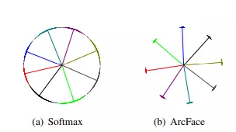

Hình .. Ví dụ đơn giản cho việc sử dụng 2 hàm mất mát để phân loại 8 nhãn [7]

Theo như hình, ta có thể thấy việc sử dụng softmax với hàm mất mát entropy chéo giúp chúng ta phân tách các vector đặc điểm tuy nhiên lại tạo nên 1 sự mơ hồ rõ ràng trên đường ranh giới quyết định (tiếng anh là decision boudaries). Trong khi đó, sử dụng hàm mất mát ArcFace lại có sự phân chia rõ rệt giữa các lớp gần nhau.

Mô hình ArcFace đạt được kết quả nhận diện với độ chính xác cao. Và một ưu điểm hơn cả khi so sánh với triplet loss của Facenet là hàm mất mát ArcFace dễ triến khai trên code hơn, có thể tùy chỉnh hàm để kết hợp cùng với rất nhiều các mô hình CNN hiện có để tạo ra một mô hình nhận diện khuôn mặt phù hợp nhất với yêu cầu cá nhân. Do đó đồ án này lựa chọn phát triển mô hình ArcFace để kết hợp với hàm mất mát Hinge cho đồ án “Tìm hiểu thuật toán SVM và ứng dụng vào nhận diện khuôn mặt”.

## Mô hình đề xuất

Mô hình đề xuất được giới thiệu như hình 2.2 bao gồm một mô hình trích chọn đặc trưng ở đây được sử dụng là mô hình Resnet-18 (mục) và một đầu ra phân loại.

Đầu tiên mô hình sẽ được huấn luyện để phục vụ mục đích phân loại, mô hình sẽ được huấn luyện để đưa ra nhãn chính xác của ảnh khuôn mặt đầu vào. Sau quá trình huấn luyện đầu ra phân loại sẽ bị loại bỏ và chỉ giữ lại backbone trích chọn đặc trưng. Các ảnh đi qua backbone để đưa ra các vector đặc trưng tương ứng của ảnh khuôn mặt đó, sử dụng các vector đặc trưng này để so sánh mức độ tương đồng giữa các ảnh từ đó đưa ra nhãn chính xác của ảnh khuôn mặt đầu vào.

***Các hàm mất mát sử dụng***

Trong đồ án lần này, các hàm mất mát CrossEntropy và Hingle sẽ lần lượt được sử dụng để đánh giá hiệu quả với bài toán nhận diện khuôn mặt. Sau đó, đánh giá mô hình sử dụng cả hai hàm mất mát trên.

## Kết luận chương

# THỰC NGHIỆM VÀ KẾT QUẢ

## Cở sở dữ liệu

### Bộ dữ liệu CasiaWebFace

Casia-WebFace là một bộ dữ liệu khuôn mặt quy mô lớn được phát triển bởi Viện Tự động hóa Trung Quốc thuộc Học viện Khoa học Trung Quốc (CASIA). Bộ dữ liệu này được thiết kế dành riêng cho các bài toán về nhận diện khuôn mặt, với mục đích cung cấp một nguồn dữ liệu chất lượng, đa dạng và phù hợp cho việc huấn luyện các mô hình học sâu, đặc biệt là mạng nơ-ron tích chập sâu (Deep Convolutional Neural Networks - DCNN). Casia-WebFace đã trở thành một nguồn dữ liệu phổ biến trong nghiên cứu và phát triển các hệ thống nhận diện khuôn mặt hiện đại.

Bộ dữ liệu có kích thước tầm 4.1G, bao gồm 494,414 hình khuôn mặt của 10,575 người thật được thu thập trên web và đã gán nhãn đầy đủ.

Các hình ảnh trong bộ dữ liệu này được thu thập từ internet, đảm bảo sự đa dạng về độ tuổi, giới tính, sắc tộc và các yếu tố khác như biểu cảm khuôn mặt, góc chụp, điều kiện ánh sáng và nền phông.

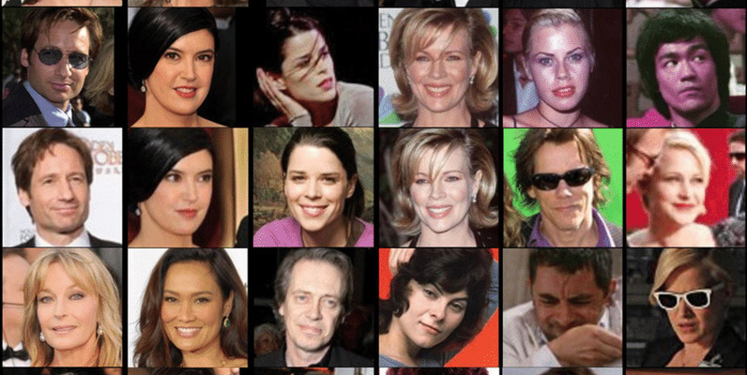

Hình . Một vài ví dụ trong tập dữ liệu CasiaWebFace [8]

Với số lượng lớn hình ảnh và danh tính, Casia-WebFace cung cấp môi trường phong phú để mô hình học được các đặc trưng đa dạng từ nhiều kiểu khuôn mặt. Bộ dữ liệu hỗ trợ các bài toán phức tạp về nhận diện khuôn mặt trong môi trường thực tế với các điều kiện biến đổi. Casia-WebFace đã được trích dẫn và sử dụng rộng rãi trong cộng đồng nghiên cứu về nhận diện khuôn mặt, trở thành một bộ dữ liệu chuẩn trong các nghiên cứu học sâu.

Hạn chế của bộ dữ liệu ở chất lượng hình ảnh cũng là do được thu thập từ internet, một số hình ảnh có thể bị ảnh hưởng bởi chất lượng thấp hoặc nhiễu, điều này có thể làm giảm hiệu suất của các mô hình. Casia-WebFace cũng tập trung nhiều vào khuôn mặt của những người nổi tiếng, do đó không hoàn toàn phản ánh tính ngẫu nhiên và đa dạng của khuôn mặt trong dân số chung.

### Bộ dữ liệu Labelled Faces in the Wild (LFW)

Labelled Faces in the Wild (LFW) là một bộ dữ liệu hình ảnh khuôn mặt có chú thích nổi tiếng trong lĩnh vực nhận diện khuôn mặt, được giới thiệu vào năm 2007 bởi Đại học Massachusetts Amherst. LFW là một trong những bộ dữ liệu đầu tiên được thiết kế đặc biệt cho các bài toán nhận diện khuôn mặt trong điều kiện thực tế, nơi có nhiều yếu tố biến đổi như góc chụp, điều kiện ánh sáng, biểu cảm khuôn mặt và môi trường nền khác nhau. Bộ dữ liệu này đã trở thành một tiêu chuẩn trong việc đánh giá và so sánh các mô hình nhận diện khuôn mặt, từ đó thúc đẩy các tiến bộ trong lĩnh vực này.

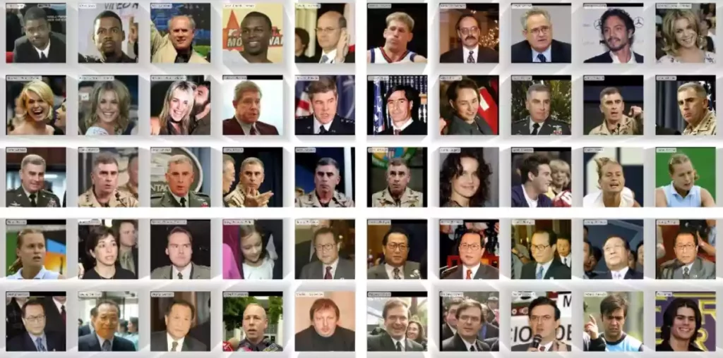

Hình .. Ví dụ về các ảnh trong bộ dữ liệu LFW [9]

Bộ dữ liệu LFW chứa 13,233 ảnh khuôn mặt. Bao gồm hình ảnh của 5,749 cá nhân khác nhau, trong đó có nhiều hình ảnh của cùng một người từ các thời điểm khác nhau. Bộ dữ liệu có độ biến thiên cao về góc chụp, biểu cảm, độ phân giải và điều kiện ánh sáng, giúp các mô hình học được cách xử lý trong các tình huống thực tế.

Mặc dù LFW bao gồm một số lượng lớn danh tính, sự phân bổ sắc tộc trong bộ dữ liệu không cân đối, gây ảnh hưởng đến tính tổng quát của mô hình. Một số hình ảnh có chất lượng thấp hoặc bị mờ, điều này có thể ảnh hưởng đến hiệu suất của các mô hình nhận diện khuôn mặt. So với các bộ dữ liệu hiện đại với hàng triệu ảnh, quy mô của LFW có thể hạn chế khả năng tổng quát hóa cho các mô hình học sâu lớn hơn.

## Phương pháp đánh giá

### Độ tương đồng Cosine (Cosine Similarity)

Cosine Similarity là một thước đo khoảng cách giữa hai vector trong không gian, được sử dụng để xác định mức độ tương đồng giữa chúng. Thay vì tính khoảng cách Euclidean giữa các điểm dữ liệu, Cosine Similarity tập trung vào góc giữa các vector. Đặc biệt, giá trị Cosine Similarity dao động từ -1 đến 1, với các ý nghĩa chính như sau:

* **1**: Hai vector trùng nhau hoàn toàn về hướng, có mức độ tương đồng cao nhất.
* **0**: Hai vector vuông góc, không có mối tương đồng.
* **-1**: Hai vector đối lập nhau hoàn toàn.

|  |  |
| --- | --- |
|  | (.) |

Trong đó:

* $A.B$ là tích vô hướng của hai vector,
* $\left|\left|A\right|\right|×\left|\left|B\right|\right|$ là độ dài (norm) của vector A và B.

Cosine Similarity đặc biệt hữu ích trong các bài toán mà độ lớn của vector không quan trọng, mà chủ yếu tập trung vào hướng và sự tương đồng về mẫu hình giữa các vector.

Độ tương đồng Cosine được đưa về khoảng giá trị 0-1 để thuận tiện cho quá trình so sánh bằng công thức:

|  |  |
| --- | --- |
|  | (.) |

### Độ chính xác (Accuracy)

Độ chính xác đo lường tỷ lệ số lần mô hình nhận diện đúng so với tổng số lần nhận diện. Đối với mô hình nhận diện khuôn mặt, trong đồ án lần này, các ảnh trong bộ cơ sở dữ liệu dùng để đánh giá sẽ được bắt cặp với nhau. Mô hình sẽ đưa ra dự đoán liệu cặp ảnh có phải cùng một nhãn hay không. Độ chính xác được tính dựa trên số lần mô hình dự đoán đúng lớp hoặc danh tính của một người so với tổng số lần đưa ra dự đoán.

|  |  |
| --- | --- |
|  | (.) |

Dự đoán đúng được xác định bằng độ tương đồng Cosine, các ảnh khuôn mặt với độ tương đồng Cosine lớn hơn một ngưỡng cố định sẽ được tính là dự đoán có cùng danh tính và ngược lại.

## Quá trình thực nghiệm

Toàn bộ quá trình huấn luyện và thử nghiệm trong đồ án lần này đều được thực hiện trên nền tảng Google Colab với cấu hình như sau:

Bảng .. Bảng cấu hình Google Colab

|  |  |
| --- | --- |
| CPU | AMD EPYC 7B12 @ 2.25GHz |
| RAM | 13Gb DDR4 |
| GPU | NVIDIA T4 16GB GDDR6 PCIe 3.0 |
| OS | Ubuntu 22.04.2 LTS 64bit |

### Huấn luyện mô hình

Mô hình lần lượt được huấn luyện sử dụng hàm mất mát Hingle, sau đó là huấn luyện sử dụng kết hợp hàm mất mát Hingle và hàm mất mát CrossEntropy. Sử dụng tập dữ liệu CasiaWebFace làm tập huấn luyện và tập dữ liệu LFW làm tập đánh giá.

Bảng .. Bảng thông số huấn luyện trên bộ dữ liệu CasiaWebFace

|  |  |  |
| --- | --- | --- |
|  | Strategy_1 | Strategy_2 |
| Bộ dữ liệu sử dụng | CasiaWebFace | |
| Epochs | 25 | |
| Kích thước ảnh đầu vào | 128x128 | |
| Batch size | 16 | |
| lr | 1e-1 | |
| lr_scheduler (giảm 10) | 10, 20 | |
| Optimizer | SGD | |
| Hàm mất mát | Hingle | Hingle + CrossEntropy |

Với stategy_1 là mô hình được huấn luyện sử dụng hàm mất mát Hingle và strategy_2 là mô hình được huấn luyện hàm mất mất Hingle kết hợp với hàm mất mát CrossEntropy.

## Kết quả đạt được

### Đánh giá kết quả huấn luyện của mô hình trên bộ dữ liệu khuôn mặt

Dưới đây là bảng kết quả đánh giá mô hình nhận diện khuôn mặt trên bộ dữ liệu LFW, Hinge và Hinge(wCE) lần lượt thể hiện cho kết quả huấn luyện sử dụng hàm mất mát Hingle và kết quả khi sử dụng kết hợp hàm mất mát Hinge và CrossEntropy.

Bảng .. Bảng kết quả đánh giá

|  |  |  |
| --- | --- | --- |
|  | Độ chính xác | Ngưỡng (Threshold)* |
| Hinge | 71.77% | 0.98 |
| Hinge (wCE) | 83.87% | 0.99 |

(*) Ngưỡng là giá trị độ tương đồng Cosine nhỏ nhất để xác định hai khuôn mặt có cùng ID, hay nếu hai khuôn mặt có giá trị độ tương đồng Cosine lớn hơn ngưỡng sẽ được coi là của cùng một đối tượng.

Nhận xét kết quả:

* Trên tập dữ liệu LFW, khi huấn luyện mô hình với hàm mất mát Hingle độ chính xác lớn nhất đạt được là 71.77% với ngưỡng là 0.98, và độ chính xác lớn nhất đạt được khi huấn luyện mô hình với hàm mất mát Hingle kết hợp với CrossEntropy là 83.87% với ngưỡng là 0.99.
* Việc kết hợp thêm hàm mất mát CE với hàm mất mát Hingle khi huấn luyện giúp tăng độ chính xác của mô hình ~12%, hàm mất mát CE cho thấy hiệu quả tốt hơn trong việc tách biệt đặc trưng giữa các đối tượng.
* Có thể nhận thấy ngưỡng giá trị độ tương đồng Cosine rất cao, lần lượt là 0.98 và 0.99, để có thể xác định hai khuôn mặt có cùng ID cho thấy việc huấn luyện mô hình sử dụng hàm mất mát Hingle chưa mang lại hiệu quả phân tách tốt giữa các đối tượng.

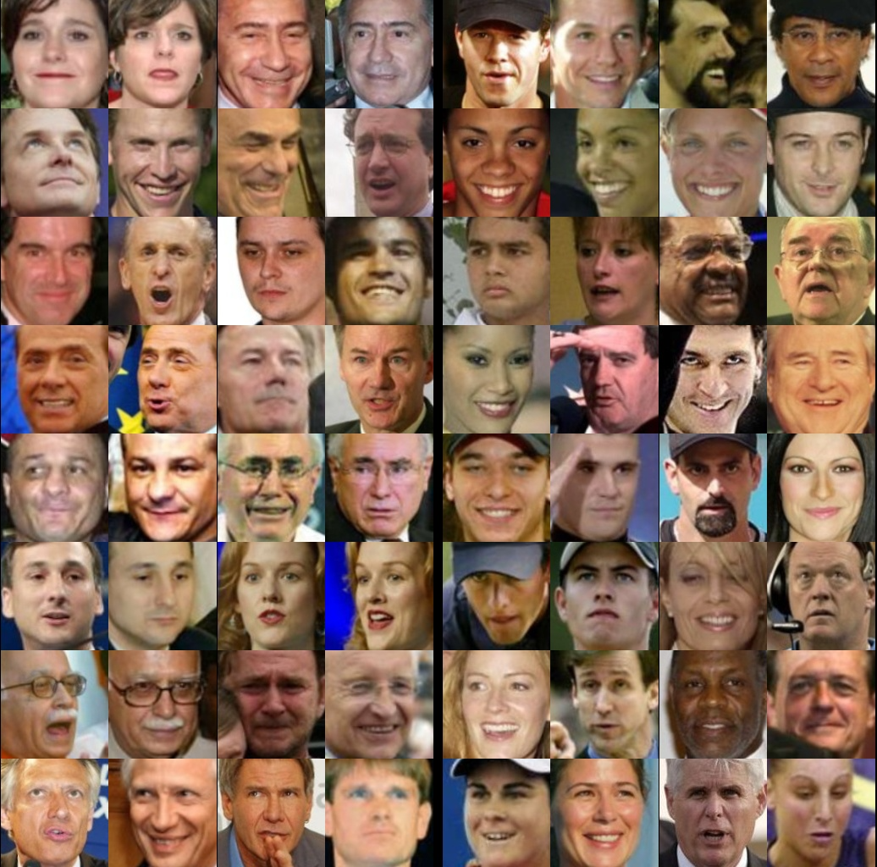

Hình .. Ví dụ về các trường hợp mô hình nhận diện đúng (trái) và sai (phải) trên tập dữ liệu LFW

Nhận xét:

### Đánh giá kết quả trên bộ dữ liệu tự thu

Đối với bộ dữ liệu tự thu, một bộ cở sở dữ liệu được xây dựng để làm tham chiếu so sánh với ảnh đầu vào. Như sơ đồ hình 2.1, các ảnh trong bộ dữ liệu sẽ được đưa qua mô hình phát hiện khuôn mặt, sau đó hiệu chỉnh và được đưa vào mô hình nhận diện để đưa ra các vector đặc trưng. Các vector đặc trưng này cũng sẽ được lưu trữ lại trong cơ sở dữ liệu để thuận tiện cho quá trình tính toán sau này.

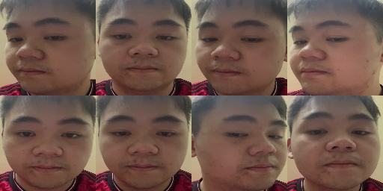

Hình .. Ví dụ về các ảnh trong cùng một nhãn trong cơ sở dữ liệu

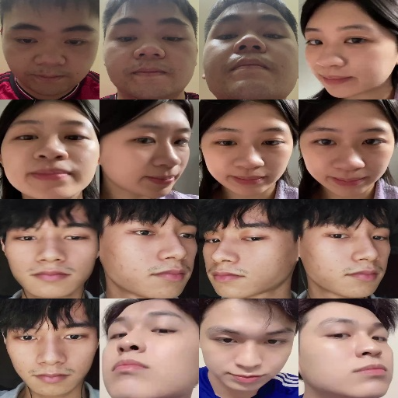

Hình .. Ví dụ về ảnh trong cơ sở dữ liệu

Ảnh được lưu trong cơ sở dữ liệu yêu cầu đa dạng về hướng mặt như hình 3.3, 3.4, để tăng độ chính xác trong quá trình nhận diện khuôn mặt.

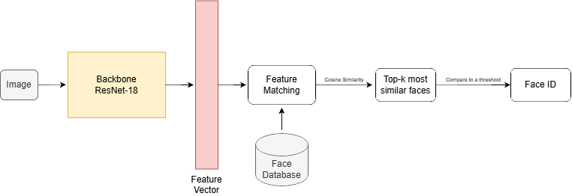

Hình .. Các bước so sánh ảnh truy vấn với cơ sở dữ liệu

Hình 3.5 mô tả các bước thực hiện để nhận diện khuôn mặt với một ảnh khuôn mặt bất kỳ. Anh dùng để truy vấn cũng sẽ được đưa qua các bước phát hiện, hiệu chỉnh và sau đó là trích chọn đặc trưng. Vector đặc trưng sau đó sẽ được so sánh với các vector đặc trưng trong cơ sở dữ liệu và đưa ra khuôn mặt có độ tương đồng cao nhất, với độ tương đồng sẽ được tính bằng Cosine Similarity. Hình 3.6 đưa ra ví dụ về ảnh truy vấn, bên phải là ảnh chụp được đưa vào và bên trái là ảnh khuôn mặt được phát hiện ở trong bức ảnh truy vấn.

Nếu ảnh truy vấn chứa khuôn mặt với nhãn nằm trong cơ sở dữ liệu (Với giá trị độ tương đồng Cosine lớn hơn một ngưỡng cho trước, được đặt là 0.6 trong thử nghiệm), hệ thống sẽ trả về tên khuôn mặt, giá trị độ tương đồng và top-k ảnh có độ tương đồng cao nhất với ảnh truy vấn từ trong cơ sở dữ liệu. Hình 3.7 là top-5 ảnh giống nhất so với ảnh truy vấn được lấy ra từ cơ sở dữ liệu.



Hình .. Ví dụ về ảnh truy vấn



Hình . Top 5 ảnh có độ tương đồng cao nhất so với ảnh truy vấn

# KẾT LUẬN VÀ HƯỚNG PHÁT TRIỂN

## Kết luận chung

Bài báo cáo đồ án này trình bày về vấn đề *“Tìm hiểu thuật toán SVM và ứng dụng vào nhận diện khuôn mặt”*. Một số lý thuyết về bài toán nhận diện đối tượng, mạng nơ-ron tích chập, mô hình nhận diện khuôn mặt ArcFace và một số nghiên cứu liên quan đến các mô hình nhận diện khuôn mặt, và lý thuyết về máy hỗ trợ lề đã được trình bày. Trong đồ án này đã trình bày chi tiết về các bộ dữ liệu được sử dụng cũng như các tham số để đánh giá mô hình. Đồ án đưa ra đề xuất về mô hình nhận diện khuôn mặt ứng dụng thuật toán SVM, và trình bày quá trình huấn luyện cũng như đánh giá mô hình trên các tập dữ liệu khuôn mặt đã được công bố. Mô hình đề xuất đã đạt được mục đích là nhận diện khuôn mặt và đạt được kết quả 71.7% trên tập dữ liệu LFW..

Do thời gian và kiến thức còn hạn chế, đồ án lần này không tránh khỏi những sai sót, em rất mong có thể nhận được những góp ý từ thầy cô. Sau khi hoàn thành đồ án, em đã có thêm những kiến thức về cách tìm hiểu và giải quyết một vấn đề, một đề tài mới, cũng như kỹ năng trình bày, tổng hợp thông tin và viết báo cáo.

## Hướng phát triển

Với kết quả hiện tại, việc cần làm là cải thiện độ chính xác của mô hình, có thể kể đến như: tìm kiếm các phương pháp huấn luyện khác, lựa chọn một mô hình trích chọn đặc trưng phức tạp hơn, sử dụng các hàm mất mát ngoài Hingle, cũng như có thể huấn luyện trên tập cơ sở dữ liệu lớn hơn và phù hợp hơn với từng khu vực.

Có thể phát triển thêm nhiều ứng dụng khác liên quan như anti-spoofing. Phát triển mô hình hiện tại thành một hệ thống hoàn chỉnh để có thể đưa vào các ứng dụng như: chấm công, bảo mật, …

# TÀI LIỆU THAM KHẢO

|  |  |
| --- | --- |
| [1] | V. H. Tiệp, Machine Learning cơ bản, 2021. |
| [2] | "Convolutional Neural Networks: 1998-2023 Overview," 15 May 2023. [Online]. Available: https://www.superannotate.com/blog/guide-to-convolutional-neural-networks. |
| [3] | " CS231n: Convolutional Neural Networks for Visual Recognition," [Online]. Available: https://cs231n.github.io/convolutional-networks/. |
| [4] | X. Z. S. R. J. S. Kaiming He, "Deep Residual Learning for Image Recognition," *arXiv:1512.03385,* 2015. |
| [5] | P. G. R. G. K. H. P. D. Tsung-Yi Lin, "Focal Loss for Dense Object Detection," *arXiv:1708.02002,* 2018. |
| [6] | leimao, "Use Focal Loss To Train Model Using Imbalanced Dataset," [Online]. Available: https://leimao.github.io/blog/Focal-Loss-Explained/. [Accessed 4 March 2023]. |
| [7] | L. L. Phi, "ArcFace: Một Bước Tiến Trong Nhận Diện Khuôn Mặt," [Online]. Available: https://viblo.asia/p/arcface-mot-buoc-tien-trong-nhan-dien-khuon-mat-LzD5dW7EljY. |
| [8] | "ResearchGate," [Online]. Available: https://www.researchgate.net/figure/A-partial-image-of-the-CASIA-Webface-dataset_fig6_353501163. |
| [9] | "DeepLake," [Online]. Available: https://datasets.activeloop.ai/docs/ml/datasets/lfw-dataset/. |